在线调试辅助功能

**修订记录**

|  |  |  |  |  |
| --- | --- | --- | --- | --- |
| **修订版本** | **日期** | **作者** | **修改描述** | **备注** |
| V1.0 | 2023.07.15 | 谭绍军 |  |  |
| V1.1 | 2023.07.20 | 吴青 | 增加调试命令说明 |  |
|  |  |  |  |  |
|  |  |  |  |  |
|  |  |  |  |  |
|  |  |  |  |  |
|  |  |  |  |  |
|  |  |  |  |  |
|  |  |  |  |  |
|  |  |  |  |  |
|  |  |  |  |  |
|  |  |  |  |  |
|  |  |  |  |  |
|  |  |  |  |  |
|  |  |  |  |  |
|  |  |  |  |  |
|  |  |  |  |  |

前言说明：

2023年7月15日 tracer_linux版本当前主分支版本 已添加在线调试辅助功能：

该功能可以在程序运行过程中通过”telnet 127.0.0.1 10000”(用户和密码均为admin) 登录进程调试页面

在该调试页面，可输入动态库中的全局函数进行在线执行，或输入动态库中的全局变量查看实时数据。

commit cc6594b64aecf38aaf0168f1a02576c49360ae0f (HEAD -> main, origin/main, origin/caozheng, origin/HEAD)

Author: a23180 <caozheng@autel.com>

Date: Fri Jul 14 15:54:19 2023 +0800

将eap下子目录合并成动态库

# 打开调试功能（其他人员只需确认是开启调试功能的版本）

修改linux_app/src/main.cpp打开init_debug_telnet();

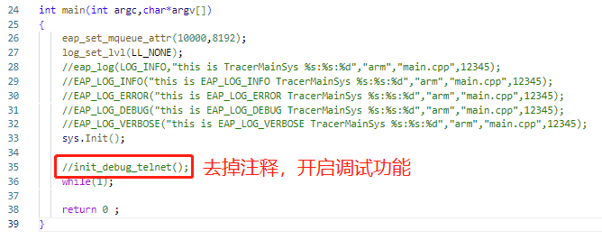

# 添加调试信息

以linux_app/src/eap/base/thread/ThreadMgr.cpp为例，

添加函数以显示本模块想要获取的调试信息：

（由于C++函数名称在编译后会改名，改为C函数更方便调试打印）

extern "C"

{

void ShowAllThreadsMsgStats()

{

EapGetSys().GetThreadMgr().ShowAllThreadsMsgStats();

}

void ShowOneThreadMsgStats(uint16_t threadId)

{

EapGetSys().GetThreadMgr().ShowOneThreadMsgStats(threadId);

}

}

# 编译程序并拷贝到板子上运行（其他人员升级调试版本即可）

cd linux_app

rm -rf build

mkdir build

cd build

cmake -DPRODUCT=1 ..

make

在linux_app/build/src目录下会生成linux_app.elf，

在linux_app/build/src/eap目录下生成libeap.so

通过ssh或者tftp将上述文件拷贝到板子上，

chmod 777 *

./linux_app.elf 运行主程序

# 开始调试

在serial或者ssh连上后，输入“telnet 127.0.0.1 10000”进入调试命令行；

或者直接新建telnet登录到tracer，注意IP地址能连通，端口是10000，用户名和密码都是admin

调用函数打印调试信息：

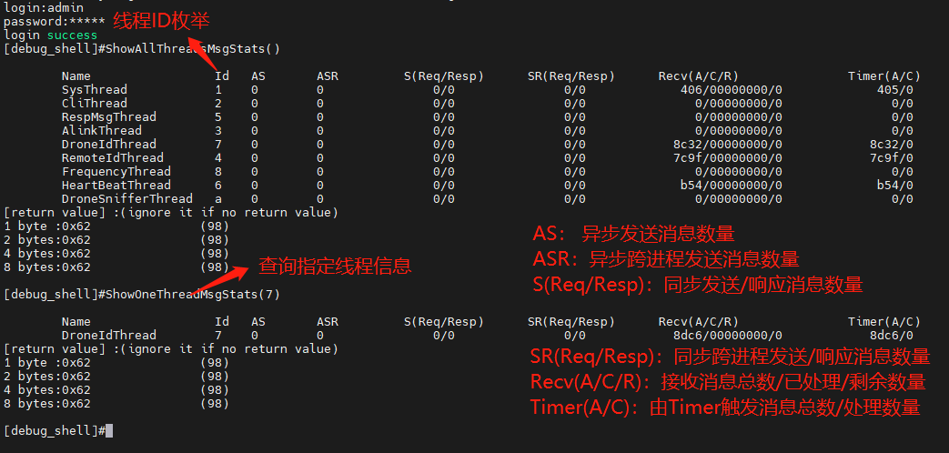

还可以添加C函数用来查询变量的值

# 注意事项

1.也可通过“变量=值”的方式修改全局变量的值；

2.在该调试环境，要注意全局函数不能有数据并发访问的情况，在正式版本中这个环境也是要关闭的。

# 调试命令说明

## 6.1 调试帮助命令eap_help

eap_help()

输出：

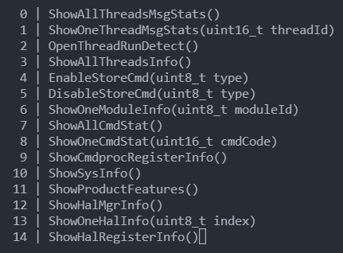

说明：本命令输出可在线执行的命令清单

## 6.2 统一执行命令eap_do

eap_do(index, count,…)

说明：本命令可用于统一执行上述调试命令，为调试命令的快速使用提供便利。

* index与上面帮助命令的输出对应，以指定需要执行的调试函数
* count用于指定后面可变参数的个数，可变参数是传递给调试函数来执行的输入参数

## 6.3 显示所有线程的消息统计ShowAllThreadsMsgStats

参见第四章的截图描述

## 6.4 显示指定线程的消息统计ShowOneThreadMsgStats

## 6.5 开启线程运行状态检测OpenThreadRunDetect

说明：本命令是即开即关模式，即触发执行一次线程运行状态检测

## 6.6 显示所有线程信息ShowAllThreadsInfo

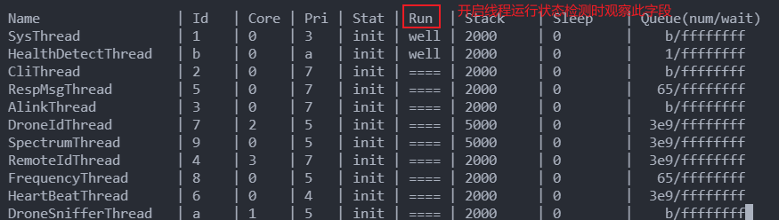

## 6.7显示单个命令的收发统计ShowOneCmdStat



## 6.8 显示所有命令的收发统计ShowAllCmdStat

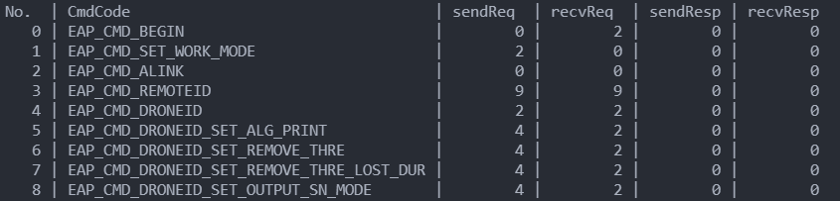

## 6.9 显示指定模块信息ShowOneModuleInfo

## 6.10 开启命令数据保存EnableStoreCmd

## 6.11 关闭命令数据保存DisableStoreCmd

## 6.12 显示命令注册信息ShowCmdprocRegisterInfo

## 6.13 显示系统信息ShowSysInfo

## 6.14 显示hal管理信息ShowHalMgrInfo

## 6.15 显示指定hal信息ShowOneHalInfo

## 6.16 显示hal驱动命令注册信息ShowHalRegisterInfo

## 6.17 显示产品定制宏信息ShowProductFeatures